Séance 16

1. Correction du DS

2. Leçon Chp IV Les mélanges
https://nuage03.apps.education.fr/index.php/s/T5mcgfxYq4E3zNc
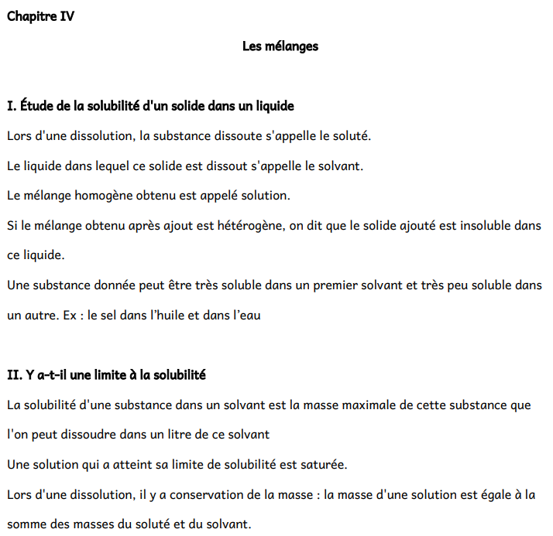
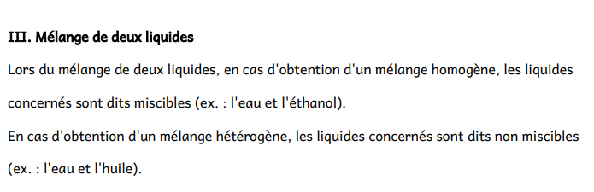

3. TP Solubilité du sel dans l'eau

4. A faire pour la prochaine fois
Exercices
https://nuage03.apps.education.fr/index.php/s/WqPGdYsaAQrz6ri
DS Chapitre IV Les mélanges

